خطة درس رياضيات (דגם הוראה במתמטיקה)

موضوع الدرس: العلاقة بين قطر الدائرة ومحيطها

خصائص الدرس | وصف التطبيق | غلاف منهجي وتعليمي للدرس | سير الدرس | فعاليات مكملة للعمل الذاتي للطلاب

خصائص الدرس:
الصف: السادس في مدرسة المخلص في الناصرة
الموضوع بحسب المنهاج الدراسي: العلاقة بين قطر الدائرة ومحيطها
مهارات من المنهاج الدراسي:
- تطوير مهارات التفكير الرياضية
- الكشف عن مميزات هندسية وحقائق هندسية وفهم العلاقة الاستنتاجية بينها.
- إعطاء تفسير وبرهان للميزات هندسية.
- منع التلاميذ من الشعور بالفشل، وتقريب الموضوع منهم.

مهارات التعلم (من بين مهارات القرن أل 21): حل مسائل تتطلب مهارات تفكير عالية (تحليل، استنتاج، تفكير)
استعمال التطبيق: geogebra (برنامج رسم الأشكال الهندسية)

كتابة: المعلمة نيفا مسعد وروان عنبوسي
المراجعة العلمية، الملاحظات والتوضيحات: د. نمر بياعة
تاريخ الإعداد والكتابة: 25/4/2012

خصائص الدرس | وصف التطبيق | غلاف منهجي وتعليمي للدرس | سير الدرس | فعاليات مكملة للعمل الذاتي للطلاب

وصف التطبيق:
برنامج الجيوجابرا هو برنامج أبلتات يوفر التمثيلات الجبرية والهندسية للمفاهيم الرياضية بشكل ديناميكي.
هي برمجية رياضيات فعالة تتخصص في الجبر والهندسة والحساب، وباستخدام هذه البرمجية يمكن رسم النقاط، المستقيمات، المتجهات وغيرها ويمكن إدخال معادلات المستقيمات والاقترانات وإحداثياتها، وإيجاد المشتقات والتكاملات للأقترانات ويمكن تقديم أوامر للجذور.
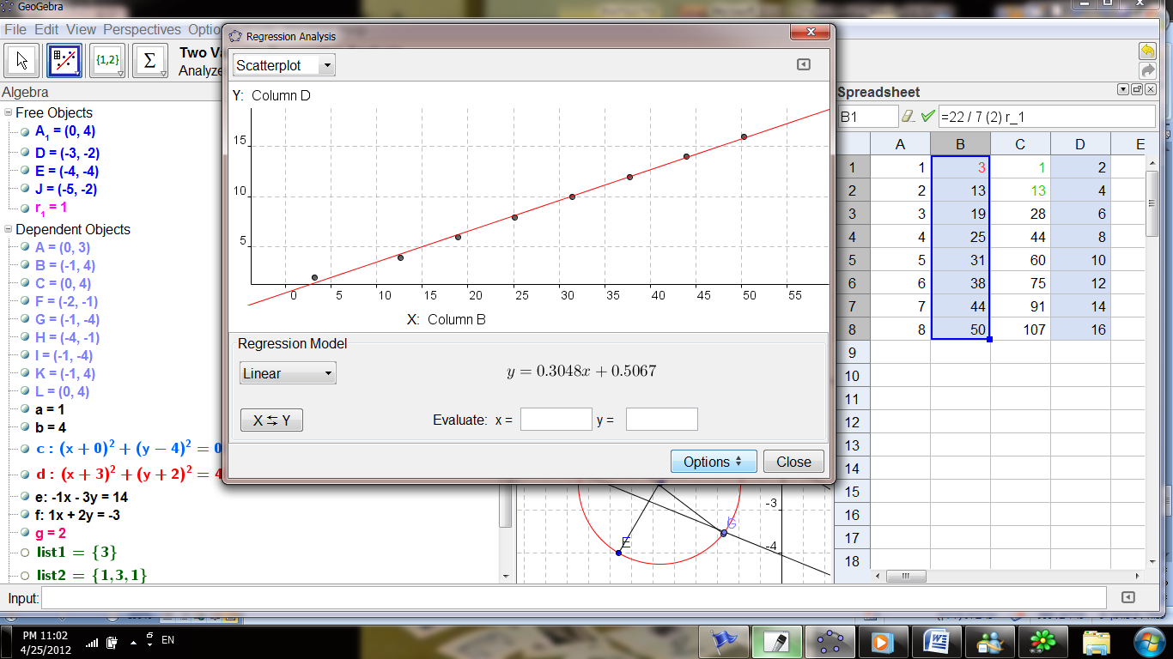
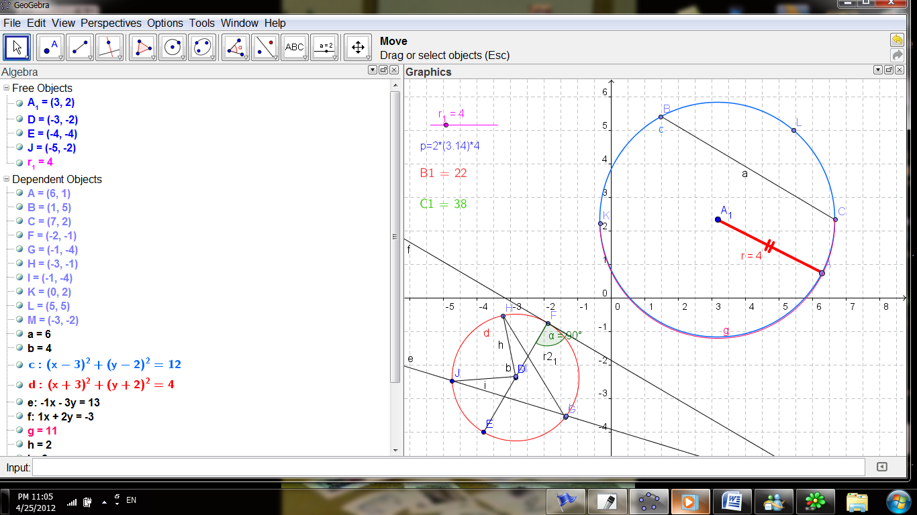

البرنامج عبارة عن مجموعة من الأدوات التي تسهم في إكساب الطالب المهارات الرياضيّة، يشمل البرنامج كافة المعينات اللازمة لجعل عملية التعلّم سهلة وشيقة حيث يبني الطالب المعرفة باستمرار على تعلمه السابق.

ارتباط لموقع البرنامج : http://www.geogebra.org/cms/

خصائص الدرس | وصف التطبيق | غلاف منهجي وتعليمي للدرس | سير الدرس | فعاليات مكملة للعمل الذاتي للطلاب

غلاف منهجي وتعليمي للدرس:

أسس رياضية مركزية في الدرس:
- الدائرة: هي مجموعة من النقاط والتي تبعد بعد ثابت عن مركز الدائرة.
- البعد الثابت عن مركز الدائرة يسمى نصف قطر الدائرة.
- المحيط والمساحة يتم احتسابهما بناء على طول نصف قطر الدائرة.

أهداف الدرس:
- أن يذكر التلميذ تعريفات أقسام الدائرة.
- أن يُعرّف الطالب مفهوم المحيط والمساحة.
- أن يجد التلميذ العلاقة بين محيط الدائرة والقطر.
- أن يُصرّح التلميذ باقتناع أنَّه كلما كبر القطر يكبر محيط الدائرة.
- أن يُصرّح التلميذ باقتناع أنَّه كلما كبر القطر تكبر مساحة الدائرة.

معرفة وخلفية مسبقة :
- يمَيِّز التلاميذ بين القطر والوتر في الدائرة.
- يصرح التلاميذ أنَّ الأوتار ليست جميعها نفس الطول.
- يميِّز التلاميذ بين القوس، الوتر، القطر، نقطة المركز في الدائرة.

يندرج الدرس في التسلسل التعليمي التالي:
تعريف الدائرة، معرفة مصطلح الدائرة، واقتراح طرق مختلفة لتمثيل الدالة | خواص في الدائرة: القطر والوتر | خواص في الدائرة: القاطع، المماس، القوس والقطاع. | الزوايا في الدائرة | العلاقة بين محيط الدائرة وقطرها.

الوقت المخصص للدرس: 45 دقيقة (درس)

أدوات للدرس:
العاكس، الحاسوب المركزي، مهام محوسبة، برنامج geogabra، مقاطع فيديو مختلفة، ورقة عمل تقييمية، اللوح.

مهارات التدريس أثناء استعمال التطبيق:
من خلال العمل على برنامج geogebra، يستطيع الطالب أن يفهم ويرى في نفس الوقت ما يحصل عندما نقوم بتكبير نصف قطر الدائرة، حيث نقوم بتوسيع البعد بين مركز الدائرة ونقطة على الدائرة والتي تمثل نصف القطر، حيث يرى ما يحصل في محيط الدائرة عند تغيير طول نصف القطر، فالطالب بنفس الوقت يستكشف ويجرب بنفسه حيث يعطيه ذلك فرصة لأن يفهم الموضوع بشكل أعمق وأوسع، حيث يقتنع بما يتعلم، كما أن الأداة من الممكن استخدامها في عدة مواضيع في الرياضيات والتي تسهل على الطالب والمعلم الرسم والتوضيح.

المصادر:
- موقع התאמת מערכת החינוך למאה ה-21.

خصائص الدرس | وصف التطبيق | غلاف منهجي وتعليمي للدرس | سير الدرس | فعاليات مكملة للعمل الذاتي للطلاب

سير الدرس

 | فعاليات التعلم | نقاط لاهتمام المعلم
الافتتاحية:  مرحلة عرض / فهم الأسس الهامة التي ستظهر في المهمة المركزية للدرس والتي ستعرض فيما بعد | يركز المعلم في الافتتاحية على التعريفات الأساسية للدائرة (القطر، الوتر، القوس..) من خلال أبلت يُريهم التعريفات من خلال عرضها على الشاشة بواسطة الجيوجابرا، بحيث يستمع إلى إجابات التلاميذ ثم يذكر لهم التعريف الدقيق.  بعد ذلك، يتم عرض مقطع فيديو قصير حيث يعرض تغير محيط الدائرة تبعا لتغير نصف قطر الدائرة، بحيث يكون على التلاميذ محاولة معرفة العلاقة بين المحيط ونصف القطر في الدائرة.  من الممكن توجيه أسئلة للطلاب ومناقشتها معا، منها:  - ما هي تسمى القطعة التي تظهر في الدائرة؟  - ماذا يتغير لدينا في الدائرة؟  - لماذا يتغير محيط الدائرة عندما نقوم بتغيير طول نصف القطر؟  حيث سيتعرف الطلاب على العلاقة بين محيط الدائرة ونصف القطر. | التركيز على أن يقوم المعلم بأخذ إجابات من الطلاب عن موضوع الدرس من خلال رؤية مقطع الفيديو.  من الممكن تجهيز الدرس مسبقا من خلال الأداة، حيث يتم ذلك عن طريق عرض مقاطع فيديو.
الاستدراج:  مرحلة عرض المهمة المركزية للدرس ومرحلة التعامل الذاتي للطلاب | سيكون عمل التلاميذ شخصياً لكنه بشكل جماعي (أي يقوم التلميذ باستخدام الحاسوب المركزي أمام باقي التلاميذ) وذلك باستخدام برنامج geogebra الموجود على الحاسوب الرئيسي في غرفة الحاسوب، حيث سيتم عرض أسئلة ومهام من قبل المعلم وعلى التلاميذ إتباع التعليمات والتوجيهات من قبل المعلم.  هنا سيرى الطلاب ويفهم بشكل أوضح ماهية العلاقة بين الدائرة ومحيطها، حيث يقوم الطلاب بقياس محيط الدائرة تبعا لتغير نصف قطرها، يتم تجهيز جدول من قبل الطلاب على البرنامج، وإظهار نتائج القياسات، ثم التوصل للنتيجة. | - كلما تقدم الطلاب في الموضوع، أعطهم ملاحظات ونقاط هامة، ولخص ما توصلتم إليه معا، من خلال مقاطع فيديو جاهزة عما قمتم به.  - بعد عرض كل مهمة، يتم توضيح ما قام به الطالب أمام زملائه، حيث يُجمل المعلم ما قام به التلميذ ويوضحه لباقي التلاميذ، ويرى إن كان هنالك تساؤل ما.  - من الممكن ان يجهز المعلم الجدول بنفسه، ليقوم التلاميذ بقياس وتعبئة الجدول وفقا للقيم التي حصلوا عليها لمحيط الدائرة عند تغير نصف القطر.
الإجمال:  مرحلة تجميع الأفكار للفكرة المركزية | تتم مناقشة التلاميذ بما تعلموه خلال الدرس من خلال طرح عدة نقاط هامة عما تعلموه:  - ما هي العلاقة بين محيط الدائرة ونصف القطر؟  ومن ثم يعرض المعلم تلخيص للتعريفات الخاصة بالدائرة، وإجمال ما تم تعلمه من خلال عرض محوسب. | - الاستماع إلى شرح التلاميذ عن ما تم تعلمه في هذا الدرس قبل الإجمال من قبل المعلم.
التقييم:  فعاليات مكملة للعمل الذاتي للطلاب | حل ورقة عمل كتقييم لما تعلمه الطلاب خلال الدرس.

